

ADVIES DIENST RUIMTE INZAKE DE TE TREFFEN VERKEERSMAATREGELEN TER GELEGENHEID VAN DE KERMIS EN BRADERIE TE GEISTINGEN
OP 22 en 23 SEPTEMBER 2024

Aanvrager: Gemeentebestuur Kinrooi, Breeërsteenweg 146, 3640 Kinrooi

Activiteit: verkeersvrij maken van een gedeelte van de Geistingenstraat, parking Gemeenschaphuis, gedeelte Vroenhof en parking Vroenhof, Pastorijstraat en Bisschop Ruttenstraat ter gelegenheid van Geistingen kermis& braderie.

Uur:
Kermis van dinsdag 17 september 2024 tot en met dinsdag 24 september 2024.
Braderie enkel op zondag 22 september 2024 van 06u00 tot maandag 23 september 2024- 08u00

Verkeersmaatregelen: zie onderstaand plan (tijdens de openingsuren van de kermis&braderie)

Verbod voor alle autoverkeer:
Hek met bord C3:
Geistingen/Vroenhof
Geistingen/Haexkamp aan school
Vroenhof/Pastorijstraat

Hek met bord C3 uitgezonderd plaatselijk verkeer
Geistingen/Nieuwkamp
Geistingen/Beekstraat
Geistingen/Daalstraat
Haexkamp/Haexkamp
Vroenhof/Dalerstraat

Parkeerverbod en verbod voor autoverkeer in de Geistingenstraat thv. kermisgedeelte : bord E3: gedurende de volledige periode
Parkeerverbod braderie enkel op zondag 22/09/2024 vanaf 06u00 tot maandag 23/09/2024 om 08u00 : gedeelte Geistingenstraat, parking Gemeenschapshuis, gedeelte Vroenhof, parking zaal Vroenhof, Pastorijstraat en Bisschop Ruttenstraat: bord E3

Omleiding op zondag 22/09/2024 via Nieuwkamp, Haexkamp, Daalstraat en omgekeerd
Wegomlegging op zondag 22/09/2024 door verkeersborden F41 “Omleiding” in beide richtingen

Wegnemen van de traktorsluis op Vroenhof om plaatselijk verkeer en prioritaire voertuigen toegang te verlenen tijdens de deze periode.

Voorwaarden: de voorwaarden in bijgaand collegebesluit dienen strikt te worden nageleefd.

Plaatsen signalisatie: de door de technische dienst geleverde signalisatie dient door de aanvrager vlak vóór de aanvang van de activiteit geplaatst te worden en onmiddellijk na het einde ervan verwijderd te worden.

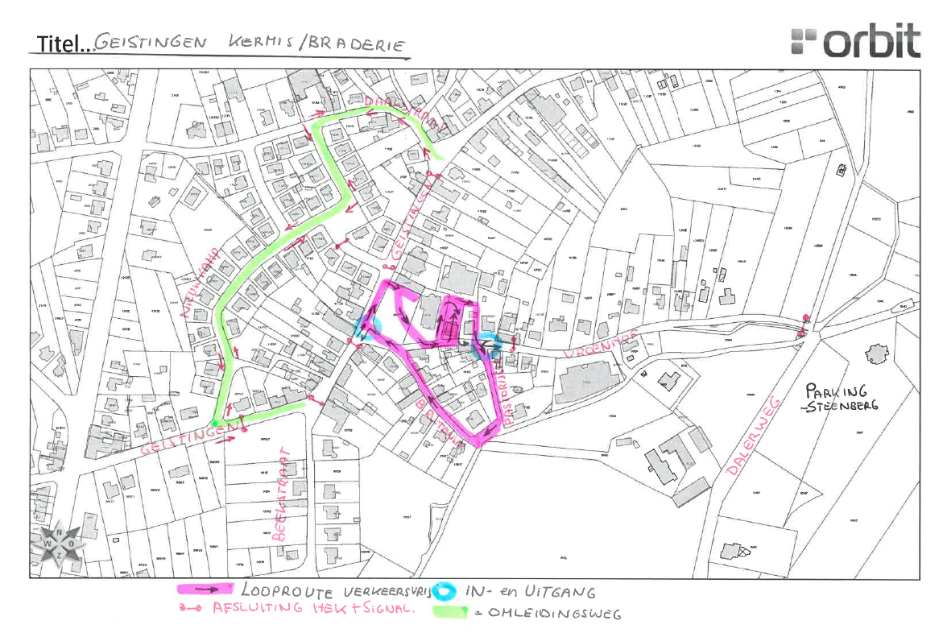

Opgemaakt te Kinrooi op 2 september 2024
Dienst Ruimte

